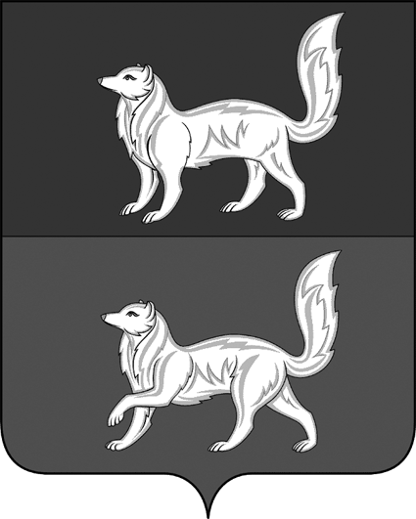

АДМИНИСТРАЦИЯ ТУРУХАНСКОГО СЕЛЬСОВЕТА

**ТУРУХАНСКОГО РАЙОНА КРАСНОЯРСКОГО КРАЯ**

**Р А С П О Р Я Ж Е Н И Е**

25.03.2024 с. Туруханск № 30

О внесении изменений в распоряжение администрации Туруханского сельсовета от 24.01.2024 № 5 «О создании административной комиссии администрации Туруханского сельсовета»

В соответствии с Федеральным законом от 06.10.2003 № 131-ФЗ «Об общих принципах организации местного самоуправления в Российской Федерации», Закона Красноярского края от 18.05.2023 № 5-1805 «О внесении изменений в статью 2 закона края об административных комиссиях в Красноярском крае» руководствуясь статьями 47, 50 Устава Туруханского сельсовета.

1. Внести в распоряжение администрации Туруханского сельсовета от 24.01.2024 № 5 «О создании административной комиссии Администрации Туруханского сельсовета», следующие изменения:

1.1. приложение № 1 изложить в редакции согласно приложению к настоящему распоряжению.

2. Контроль за исполнением настоящего распоряжения возложить на заместителя главы Туруханского сельсовета по благоустройству и содержанию территории Д.А.Зырянова.

3. Настоящее распоряжение вступает в силу со дня подписания, подлежит опубликованию в газете «Наш Туруханск - Ведомости» и размещению на сайте правовой информации органов местного самоуправления администрации Туруханского сельсовета.

Исполняющий обязанности

главы Туруханского сельсовета Л.М.Черкасов

Приложение №1

к распоряжению администрации

Туруханского сельсовета

от 25.03.2024 №30

|  |  |
| --- | --- |
| ***Председатель комиссии*** | ***Н.А.Юрьева – начальник организационно-правового отдела администрации Туруханского сельсовета*** |
| ***Заместитель председателя комиссии*** | ***Л.М.Черкасов - ведущий специалист контрактурой службы*** |
| ***Секретарь***  ***комиссии*** | ***Бихерт Г.Ю. – ведущий специалист организационно-правового*** |
|  |  |
| ***Члены комиссии :*** |  |
|  | ***М.К.Вольхина - представитель общественности*** |
|  | ***И.К.Самойлов - представитель общественности*** |
|  | ***А.И.Филиппова - депутат Туруханского сельского Совета депутатов.*** |
|  | ***С.А.Матюшова - депутат Туруханского сельского Совета депутатов*** |